

Пресс-релиз выставки
«ПОП-АРТ»
Энди Уорхол, Рой Лихтенштейн, Роберт Раушенберг, Кит Харинг, Бэнкси
22 ноября 2018 – 13 января 2019 12+
Организаторы: Управление культуры Администрации Петрозаводского городского округа, «Арт-Банк» (Санкт-Петербург), Городской выставочный зал
Открытие выставки: 22 ноября 2018 (четверг) в 16:00 в Городском выставочном зале / пр. Ленина 26, Петрозаводск /
Режим работы выставки с 23 ноября 2018 по 13 января 2019 с 12:00 до 19:00 / касса закрывается в 18:30 / выходные дни – понедельник, 1, 7, 8 января 2019/
Контакты: +7 (8142) 78-16-50, cultur@sampo.ru
Информационные ресурсы: https://vk.com/pop_art_vptz, http://gvz-ptz.ru/
---------------------------------------------------------------------------------------------------------------------------------------------------------------------------------------------------------------------------------------------------------------------------------------------------------------------------------------------------------------------------------------------------------------------------------------------------------------------------------------------------------------------------------------------------------------
Выставку одного из самых известных и ярких направлений в искусстве 20 века - «ПОП – АРТ» в Карелии представляют Санкт-Петербургский "Арт-Банк" и Городской выставочный зал Петрозаводска. В неё вошли графика, афиши, постеры, объекты, собранные от частных коллекционеров и галерей.
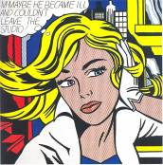
Поп-арт – искусство или эпатаж? Правда жизни или всеобщее помешательство?
Вспыхнув в Европе в 1950-х, поп-арт быстро перелетел через океан и стал звездой нью-йоркских вечеринок. Именно там, под статуей Свободы, за чтением бульварных романов, просмотром голливудских фильмов, в сопровождении блеска бесконечной бродвейской рекламы, под оглушительную музыку Битлз, Роллинг Стоунз, Дорс и Дэвида Боуи, он обрел свой дом.
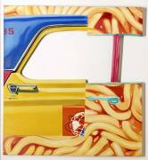
Поп-арт обращался к образам, которые наводнили жизнь людей в середине ХХ столетия: комиксам, гамбургерам, знаменитостям, холодильникам, кока-коле, автомобилям, политическим деятелям, туфлям, сигаретам... – «в общем, ко всем тем классным современным вещам, которые так усердно не хотело замечать абстрактное искусство» (Энди Уорхол).
Эти объекты, вырванные из привычных контекстов и помещенные в художественную среду, а затем и заполонившие пространства выставочных залов, либо приобретали там бесконечную прогрессию смыслов, либо обнажали блеск своей крайней абсурдности.
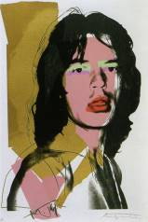
Так или иначе, перед могуществом поп-арта склонили головы многие современные живописцы, пытливые коллекционеры, журналисты и галеристы.
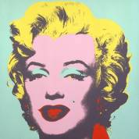
Поп-художники, такие как Роберт Раушенберг, Рой Лихтенштейн, Джаспер Джонс, Энди Уорхол, Роберт Индиана, Джеймс Розенквист и другие, в известной степени, поделили между собой арт-сцену, увлекшись новыми формами, сюжетами и техниками. Они не только использовали традиционные холст и масло, но и осваивали трафаретную печать, создавали масштабные инсталляции, скульптуры, аппликации и коллажи. В конечном счете, все их произведения, способные стать легкодоступными для любого, носили массовый характер, как банка супа или бутылка колы.
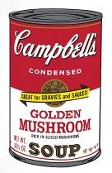
«Поп – это любовь, так как поп признает все… Поп подобен разрыву бомбы. Это американская мечта: оптимистичная, щедрая и наивная». Роберт Индиана
Сейчас поп-арт обрел второе дыхание – возрождается интерес к его феномену. К мотивам поп-арта обращаются такие современные художники, как, например, Ричард Райан и представитель стрит-арта Бэнкси, произведения которых включены в экспозицию. По всему миру организуются сборные выставки и ретроспективы Лихтенштейна, Индианы, Уорхола. Работы художников соревнуются с наследием старых мастеров на мировых аукционах Christie's и Sotheby's и нередко бьют все рекорды.
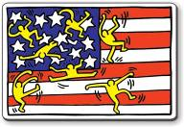
На выставке в Петрозаводске представлены знаменитые серийные произведения Энди Уорхола «Мэрилин» и «Банки супа Кэмбэлл», «M-may be» Роя Лихтенштейна, «Love» Роберта Индианы, «Три флага» Джаспера Джонса и многие другие. В то же время особое отношение художников к производству тиражных вещей можно будет увидеть в обложках к альбомам The Beatles, Roling Stones и Velvet Underground.

--------------------------------------------------------------------------------------------------------------------------------------------------------------------------------------------------------------------------------------------------------------------------------------------------------------------------------------------------------------------------------------------------------------------------------------------------------------------------------------------------------------------------------------------------------------------
Информационная поддержка:
Культурная панорама Петрозаводска http://kultura.ptz.ru /
Комарт - культурные маршруты Карелии http://www.komart.karelia.ru /
Музеи России http://www.museum.ru/M2782 /
Интернет-газета «Лицей» http://www.gazeta-licey.ru /
Петрозаводский информационно-туристский центр http://www.visitpetrozavodsk.ru / Городской дом культуры http://gdk.karelia.ru

